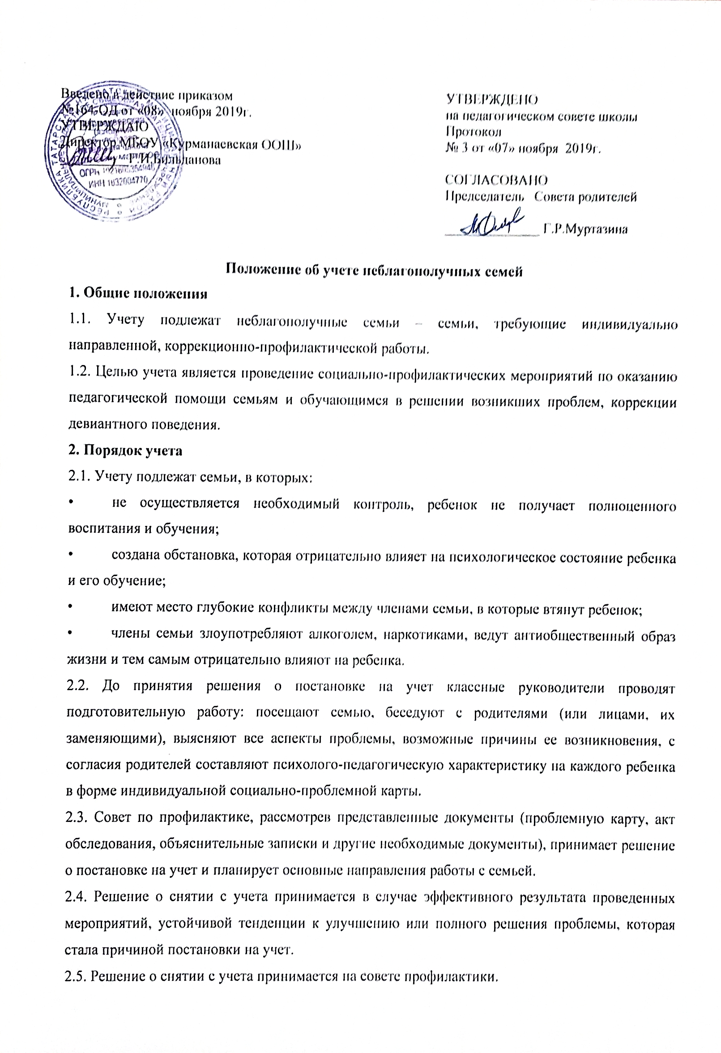

3. Содержание работы с семьями, поставленными на учет
3.1. Классный руководитель совместно с социальным педагогом каждую четверть планирует и осуществляет профилактическую работу с семьями, поставленными на учет.
3.2. Классный руководитель планирует и контролирует занятость учащихся из семей, поставленных на учет, во второй половине дня, в каникулы, посещаемость уроков, текущую и итоговую успеваемость обучающихся.
3.3. О проведенных мероприятиях классный руководитель один раз в четверть отчитывается на совете профилактики и фиксирует их в социально-проблемной карте.
3.4. Обо всех значимых изменениях (негативных и позитивных) в поведении учащихся из неблагополучных семей, поставленных на школьный профилактический учет, их проступках классный руководитель оперативно информирует заместителя директора по воспитательной работе.

